Alice i Underlandet – med ljusets magi

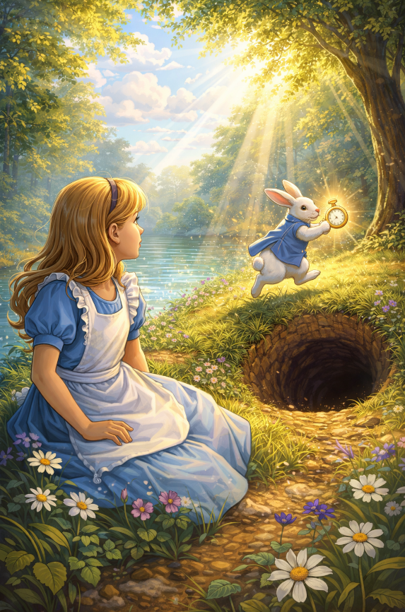

Alice satt vid floden och tittade på
himlen när plötsligt något blänkte i
solen. Hon såg en vit kanin med ett
fickur som verkade lysa i solljuset. Hon
blev nyfiken och följde efter kaninen,
som hoppade in i ett stort hål i marken.

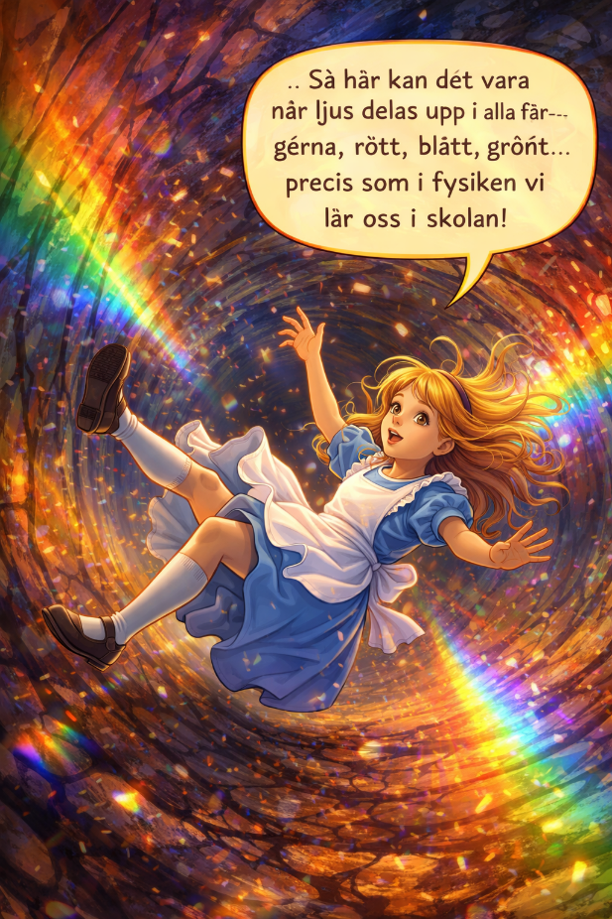
När Alice föll ner i hålet, kände hon
hur ljuset ändrade sig. Det såg ut
som små regnbågar som studsade på
väggarna, precis som när solens ljus
bryts genom ett prismaglas. Alice
tänkte: ”Så här kan det vara när ljus
delas upp i alla färger, rött, blått,
grönt… precis som i fysiken vi lär
oss i skolan!”

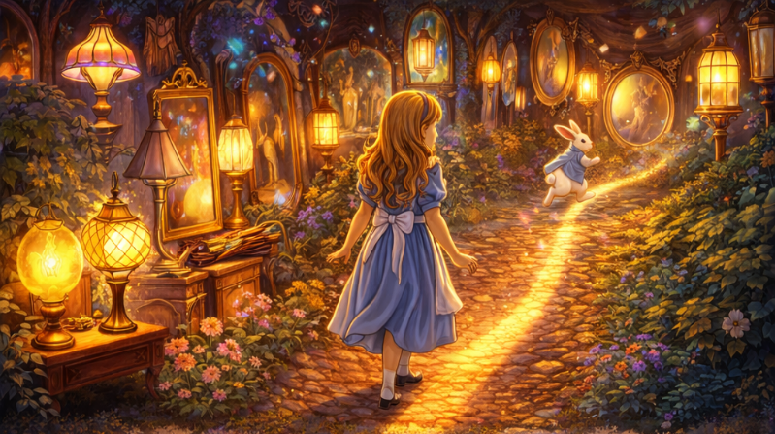
När hon landade på botten
av hålet, befann hon sig i
ett rum fullt av konstiga
lampor som glimmade och
reflekterades i speglar.

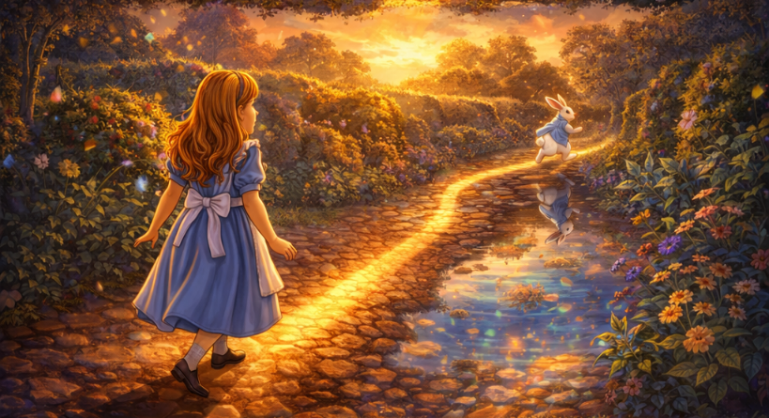
Kaninen hade redan gått
vidare, och Alice började
följa en ljusstråle som
ledde henne genom en
snirklig trädgård.
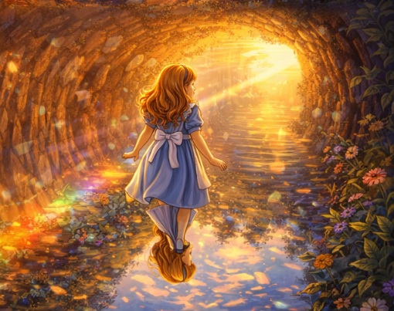
Hon märkte att ljuset kunde förändras
när det träffade olika ytor – ibland såg
hon sin egen skugga, ibland
reflekterades hon i vattenytan som ett
spegeltecken.

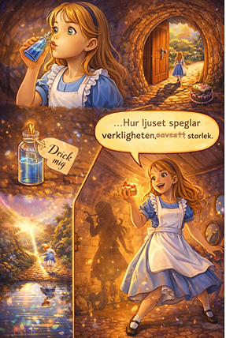
Plötsligt hittade Alice en liten flaska
med orden ”Drick mig”. När hon drack,
krympte hon så mycket att hon kunde gå
genom en liten dörr som hon tidigare
inte ens sett. Sedan hittade hon en kaka
med orden ”Ät mig”, och när hon tog en
tugga blev hon jättestor! Hon skrattade
åt hur hennes egen skugga förändrades
när hon växte och krympte, och tänkte
på hur ljuset speglar verkligheten,
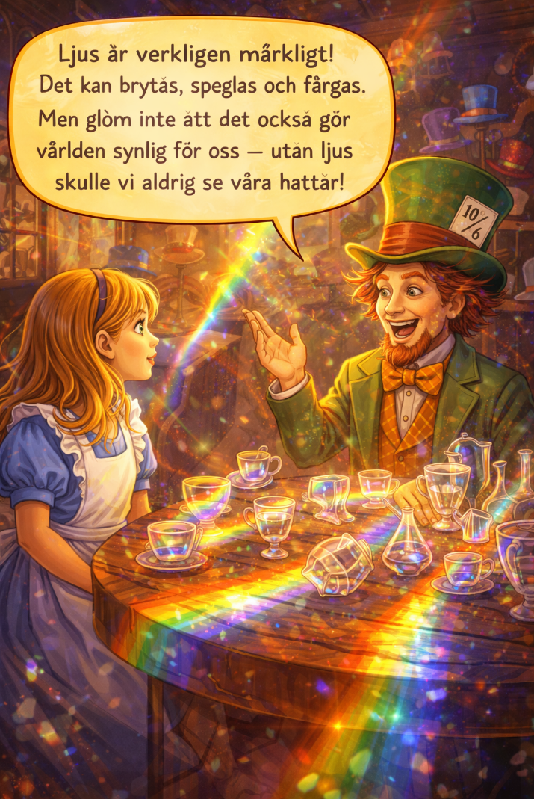
oavsett storlek.
Senare träffade Alice den galna
hattmakaren. Hattmakaren hade
ett bord fullt med glas koppar
och prismor som kastade färgade
ljusstrålar över hela rummet.
Han sa: ”Ljus är verkligen
märkligt! Det kan brytas,
speglas och färgas. Men glöm
inte att det också gör världen
synlig för oss – utan ljus
skulle vi aldrig se våra hattar!”
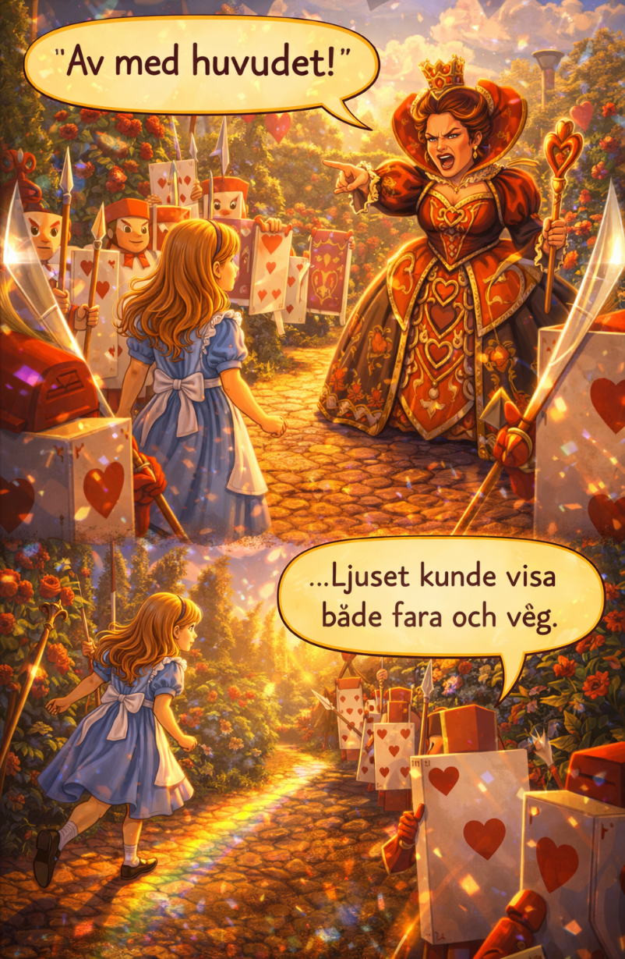
Efter det gick Alice vidare
och hamnade i Drottningens
av hjärtans trädgård,
omgiven av kort som sprang
runt som små soldater.
Drottningen var arg och
skrek: ”Av med huvudet!”
men Alice var modig. Hon
såg hur solens ljus studsade
på kortens vassa kanter och
tänkte att ljuset kunde visa
både fara och väg. Tack
vare sitt mod och sin
nyfikenhet kunde hon smita undan och fortsätta sitt äventyr.
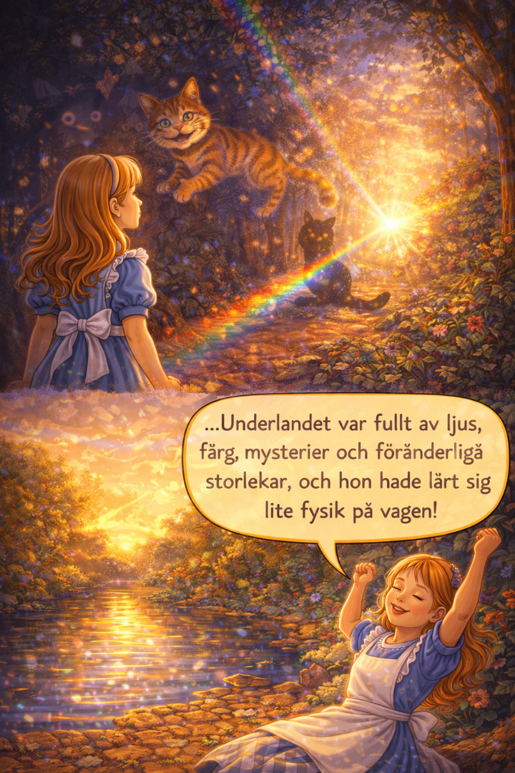
Alice fortsatte sitt
äventyr och mötte katter
som verkade komma och
gå beroende på ljusets
skuggor, och hon insåg
att ljus inte bara gör saker
synliga, utan också kan
skapa magi – precis som Underlandet.
Till slut vaknade Alice vid
floden och såg hur solen
speglade sig i vattnet, och
hon log:
Underlandet var fullt av ljus, färg, mysterier och föränderliga storlekar, och hon hade lärt sig lite fysik på vägen!

Instuderingsfrågor

Alice i Underlandet – med ljusets magi
Alice satt vid floden och tittade på himlen när plötsligt något blänkte i solen. Hon såg en vit kanin med ett fickur som verkade lysa i solljuset. Hon blev nyfiken och följde efter kaninen, som hoppade in i ett stort hål i marken.
Fråga: Varför tror ni att kaninens fickur lyste i solen?
______________________________________________________________________________________________________________________________________________________
När Alice föll ner i hålet, kände hon hur ljuset ändrade sig. Det såg ut som små regnbågar som studsade på väggarna, precis som när solens ljus bryts genom ett prismaglas. Alice tänkte: ”Så här kan det vara när ljus delas upp i alla färger, rött, blått, grönt… precis som i fysiken vi lär oss i skolan!”
Fråga: Kan ni förklara hur ljuset kan delas upp i olika färger, som Alice såg i hålet?
______________________________________________________________________________________________________________________________________________________
När hon landade på botten av hålet, befann hon sig i ett rum fullt av konstiga lampor som glimmade och reflekterades i speglar. Kaninen hade redan gått vidare, och Alice började följa en ljusstråle som ledde henne genom en snirklig trädgård. Hon märkte att ljuset kunde förändras när det träffade olika ytor – ibland såg hon sin egen skugga, ibland reflekterades hon i vattenytan som ett spegeltecken.
Fråga: Hur kan ljus förändras när det träffar olika ytor, som speglar eller vatten?
______________________________________________________________________________________________________________________________________________________
Plötsligt hittade Alice en liten flaska med orden ”Drick mig”. När hon drack, krympte hon så mycket att hon kunde gå genom en liten dörr som hon tidigare inte ens sett. Sedan hittade hon en kaka med orden ”Ät mig”, och när hon tog en tugga blev hon jättestor! Hon skrattade åt hur hennes egen skugga förändrades när hon växte och krympte, och tänkte på hur ljuset speglar verkligheten, oavsett storlek.
Fråga: Varför förändrades Alice skugga när hon ändrade storlek?
______________________________________________________________________________________________________________________________________________________
Senare träffade Alice den galna hattmakaren. Hattmakaren hade ett bord fullt med glas koppar och prismor som kastade färgade ljusstrålar över hela rummet. Han sa: ”Ljus är verkligen märkligt! Det kan brytas, speglas och färgas. Men glöm inte att det också gör världen synlig för oss – utan ljus skulle vi aldrig se våra hattar!”
Fråga: På vilka olika sätt kan ljus förändras, enligt hattmakaren?
______________________________________________________________________________________________________________________________________________________
Efter det gick Alice vidare och hamnade i Drottningens av hjärtans trädgård, omgiven av kort som sprang runt som små soldater. Drottningen var arg och skrek: ”Av med huvudet!” men Alice var modig. Hon såg hur solens ljus studsade på kortens vassa kanter och tänkte att ljuset kunde visa både fara och väg. Tack vare sitt mod och sin nyfikenhet kunde hon smita undan och fortsätta sitt äventyr.
Fråga: Hur tror ni att Alice kunde smita undan tack vare ljuset?
______________________________________________________________________________________________________________________________________________________
Alice fortsatte sitt äventyr och mötte katter som verkade komma och gå beroende på ljusets skuggor, och hon insåg att ljus inte bara gör saker synliga, utan också kan skapa magi – precis som Underlandet. Till slut vaknade Alice vid floden och såg hur solen speglade sig i vattnet, och hon log: Underlandet var fullt av ljus, färg, mysterier och föränderliga storlekar, och hon hade lärt sig lite fysik på vägen!
Fråga: Vilka saker lärde sig Alice om ljus under sitt äventyr?
______________________________________________________________________________________________________________________________________________________

Facit
Fråga 1: Varför tror ni att kaninens fickur lyste i solen?
Svar: För att solen reflekterade ljuset på kaninens fickur, precis som när ljus studsar på blanka ytor.
Fråga 2: Kan ni förklara hur ljuset kan delas upp i olika färger, som Alice såg i hålet?
Svar: När ljus passerar genom ett prisma bryts det och delas upp i olika färger, som rött, blått och grönt, precis som en regnbåge.
Fråga 3: Hur kan ljus förändras när det träffar olika ytor, som speglar eller vatten?
Svar: Ljus kan reflekteras i speglar, böjas i vatten (brytas) eller spridas på olika sätt, vilket gör att vi ser olika mönster och skuggor.
Fråga 4: Varför förändrades Alice skugga när hon ändrade storlek?
Svar: Skuggan förändrades eftersom Alice blev större eller mindre, och ljuset kastade en skugga som var proportionerlig mot hennes storlek.
Fråga 5: På vilka olika sätt kan ljus förändras, enligt hattmakaren?
Svar: Ljus kan brytas (ändra riktning), speglas (studsa) och färgas (som när det passerar prismor).
Fråga 6: Hur tror ni att Alice kunde smita undan tack vare ljuset?
Svar: Ljuset hjälpte Alice att se korten och deras rörelser, så hon kunde undvika dem och hitta en säker väg.
Fråga 7: Vilka saker lärde sig Alice om ljus under sitt äventyr?
Svar: Alice lärde sig att ljus kan brytas, speglas, färgas, skapa skuggor och göra saker synliga, och att ljuset kan förändras beroende på ytor och storlek.

